**Wireframe** — это **скелет экранов будущего приложения**, на котором обозначены основные элементы и отображено их расположение в зависимости от приоритетности.

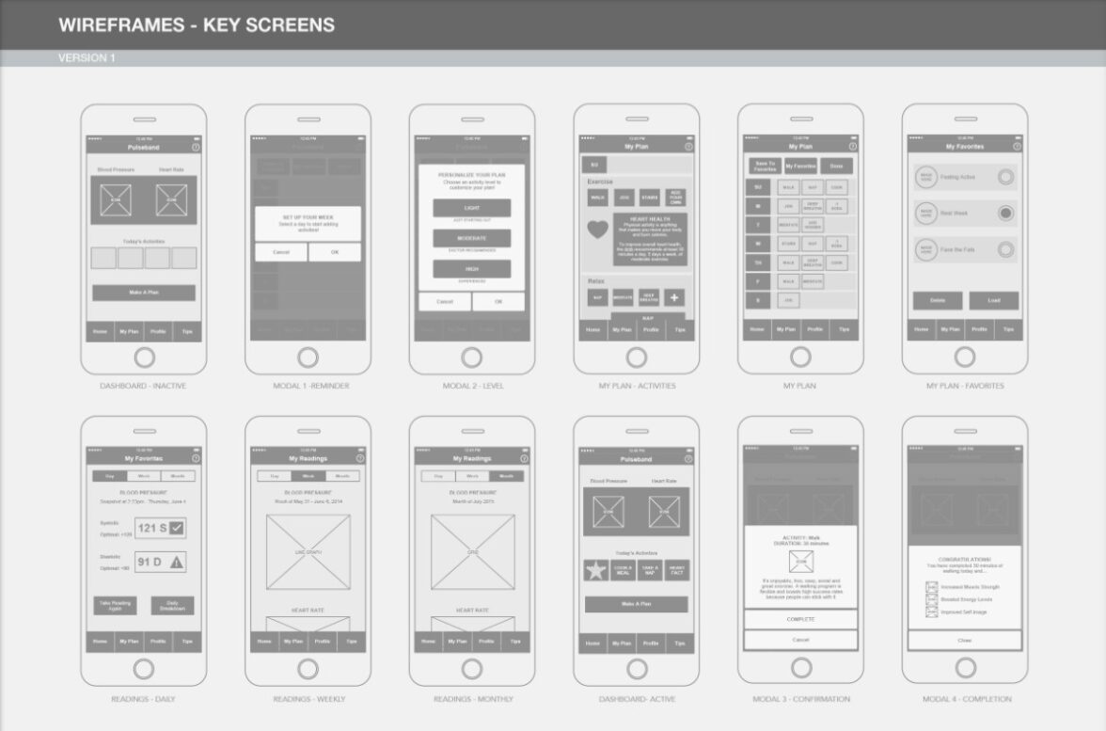

**Прототип интерфейса в формате wireframe помогает решить следующие задачи**:

* определить структуру и иерархию информации на экранах или страницах приложения/сайта;
* выстроить логику перехода и навигацию между экранами или страницами;
* проработать расположение и взаимодействие элементов интерфейса;
* проверить и протестировать концепцию и функциональность IT-продукта на ранних этапах разработки, когда контента ещё нет;
* получить обратную связь от заказчика, коллег или пользователей.